Меню на 20.10.2022г.
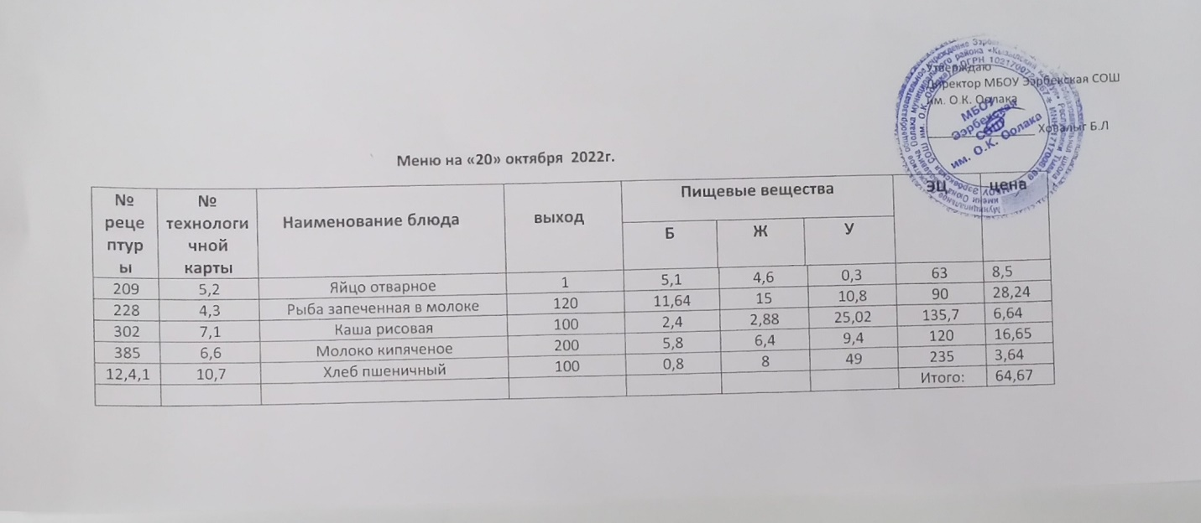
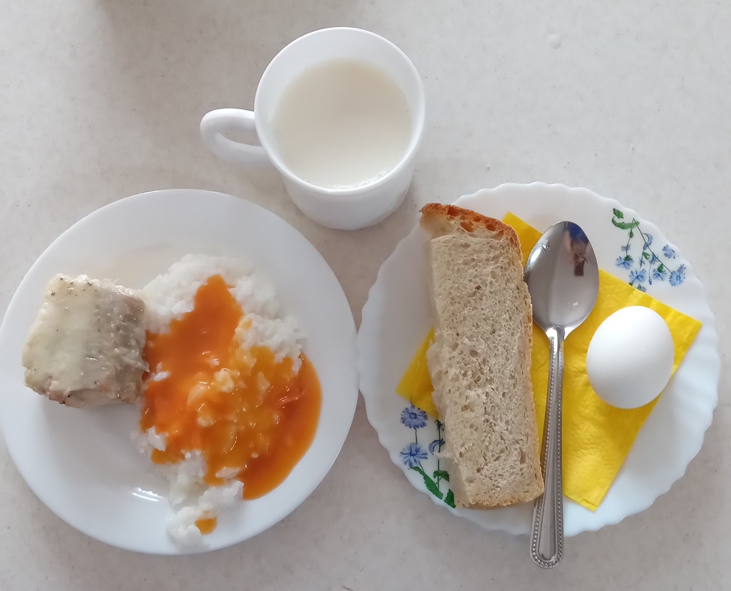

Технологическая карта кулинарного изделия (блюда) № 5.2
Наименование кулинарного изделия (блюда): Яйцо отварное
Номер рецептуры: 209
2.Наименование сборника рецептур: Сборник технических нормативов - Сборник рецептур блюд и кулинарных изделий для питания школьников/Под ред. М. П. Могильного. – М.: ДеЛипринт, 2005 г.
Наименование сырья | Расход сырья и полуфабрикатов
Наименование сырья | 1 порц |  | 100 порц
Наименование сырья | брутто, г | нетто, г | брутто, кг | нетто, кг
Яйца (в шт.) | 1 шт. | 40 | 100 шт. | 4
Выход |  | 1 шт. |  | 100 шт.
Химический состав, витамины и микроэлементы на 1 порцию
Белки (г): | 5,1 | Ca (мг): | 22
Жиры (г): | 4,6 | Mg(мг): | 5
Углеводы (г): | 0,3 | Fe(мг): | 1
Эн. ценность (ккал) | 63 | С (мг): | 0
Технология приготовления
Яйца погружают в кипящую подсоленную воду (3 л воды и 40-50 г. соли на 10 яиц) и варят вкрутую 10 мин с момента закипания. Для облегчения очистки от скорлупы яйца сразу же после варки погружают в холодную воду.
Требования к качеству
Внешний вид: кругло - овальной формы, без трещин на поверхности.
Консистенция: умеренно плотная.
Цвет: белок - белый, желток - желтый.
Вкус: свежего вареного яйца, приятный.
Запах: слабовыраженный сероводорода.

Технологическая карта кулинарного изделия (блюда) № 4.3
Наименование кулинарного изделия (блюда): рыба, запеченная в молоке
Номер рецептуры: 228
2.Наименование сборника рецептур: Сборник технологических нормативов, рецептур блюд и кулинарных изделий для школьных образовательных учреждений, школ-интернатов, детских домов и детских оздоровительных учреждений, г. Пермь, 2008 г.
Наименование сырья | Расход сырья и полуфабрикатов
Наименование сырья | 1 порц |  | 100 порц
Наименование сырья | брутто, г | нетто, г | брутто, кг | нетто, кг
Судак неразделанный | 201 | 98 | 20,1 | 9,8
Или минтай неразделанный | 212 | 98 | 21,2 | 9,8
Или горбуша неразделанная (кета неразделанная) | 175 | 98 | 17,5 | 9,8
Или терпуг неразделанный | 201 | 98 | 20,1 | 9,8
Или треска неразделанная | 212 | 98 | 21,2 | 9,8
Рыба-филе | 107 | 98 | 10,7 | 9,8
Молоко | 40 | 40 | 4,0 | 4,0
Лук репчатый | 29 | 24 | 2,9 | 2,4
Масло растительное | 8 | 8 | 0,8 | 0,8
Масса припущенной рыбы с луком и молоком |  | 120 |  | 12,0
Выход |  | 120 |  | 12,0

Химический состав, витамины и микроэлементы на 1 порцию

Белки (г): | 11,64 | Ca (мг): | 56,4
Жиры (г): | 15 | Mg(мг): | 51,6
Углеводы (г): | 10,8 | Fe(мг): | 1,08
Эн. ценность (ккал) | 90 | С (мг): | 0

Технология приготовления
Филе рыбы перекладывают с луком, нарезанным полукольцами, заливают молоком, добавляют масло растительное и припускают 20-25 минут. Отпускают рыбу с соусом, в котором она припускалась, гарнируют
Температура подачи не ниже 65º С.
Требования к качеству
Внешний вид: целый припущенный кусок рыбы уложен на тарелку, сбоку гарнир.
Консистенция: мягкая, сочная, допускается легкое расслаивание мякоти.
Цвет: белый или светло-серый.
Вкус и запас: рыбы, умеренно соленый.

7. Блюда из круп
Технологическая карта кулинарного изделия (блюда) № 7.1
Наименование кулинарного изделия (блюда): КАША РАССЫПЧАТАЯ
Номер рецептуры: № 302
1.Наименование сборника рецептур: Сборник рецептур на продукцию для обучающихся во всех образовательных учреждениях. / Под ред. М.П.Могильного, и В.А.Тутельяна. – М.: ДеЛипринт, 2011.
Наименование сырья | Расход сырья и полуфабрикатов
 | 1 порция |  | 100 порций
 | брутто, гр. | нетто, гр. | брутто, кг. | нетто, кг.
Гречка | 45,9/91,8 | 45,9 | 4,59 | 4,59
Пшено | 39/78 | 39 | 3,9 | 3,9
Рис | 36/72 | 36 | 3,6 | 3,6
Перловка | 33,3/66,6 | 33,3 | 3,3 | 3,3
Масло сливочное | 3,5/7 | 3,5 | 0,35 | 0,35
Соль | 1/2 | 1 | 0,1 | 0,1
Выход | 100,0/200 |  | 10,0

4.Химический состав, витамины и микроэлементы
Гречка
В 100/200 граммах данного блюда содержится
Пищевые вещества г. |  |  |  |  |  |  |  |  | Минеральные вещества мг.
Белки |  |  | Жиры |  |  | Углеводы |  |  | Са |  | Mg |  |  | P |  | Fe
5,75/11,5 |  |  | 4,06/8.12 |  |  | 25,76/51,52 |  |  | 9,8/19.6 |  | 0,95/1,0 |  |  | 14,77  29.54 |  | 0,80  1,6
Витамины
А,  мг. | В1,  мг. | В2,  мг. |  | В5,  мг. | В 6,  мг. |  | В9,  мкг. | В12,  мкг. |  | С,  мг. |  | D,  мкг. | Е,  мг |  | Н,  мкг. |  | РР,  мг
0,77  1.23 | - | 0,07  0,14 |  | - | - |  | - | - |  | - |  | 0,15  0,3 | 1,71  3,42 |  | - |  | 0,03  0.06

Энергетическая ценность (ккал) на 100/200 гр. данного блюда: 162,5/325

Рис
В 100/200 граммах данного блюда содержится
Пищевые вещества г. |  |  |  |  |  |  |  |  | Минеральные вещества мг.
Белки |  |  | Жиры |  |  | Углеводы |  |  | Са |  | Mg |  |  | P |  | Fe
2,4/4,8 |  |  | 2,88/5,76 |  |  | 25,02/50.04 |  |  | 3,54/7,08 |  | 16,97/33,94 |  |  | 51,94/103.9 |  | 0,74/1,48
ккал |  |  | 142/284
Витамины
А,  мг. | В1,  мг. | В2,  мг. |  | В5,  мг. | В 6,  мг. |  | В9,  мкг. | В12,  мкг. |  | С,  мг. |  | D,  мкг. | Е,  мг |  | Н,  мкг. |  | РР,  мг
0,09/0,18 | 0,39/0,78 | 0,08/0.16 |  | - | 0,39/0,78 |  | 27,69/55,38 | - |  | - |  | 0,01/0.02 | 1,0/2,0 |  | 9,49/19 |  | 3,01/6.02

Энергетическая ценность (ккал) на 100 гр. данного блюда: 135,7/271,4
Пшено
В 100/200 граммах данного блюда содержится
Пищевые вещества г. |  |  |  |  |  |  |  |  | Минеральные вещества мг.
Белки |  |  | Жиры |  |  | Углеводы |  |  | Са |  | Mg |  |  | P |  | Fe
4,4/8,8 |  |  | 3,82/7,64 |  |  | 25,26/50,52 |  |  | 11,09/22,18 |  | 31,56/63,12 |  |  | 89,62  179,4 |  | 1,03/2,06
Витамины
А,  мг. | В1,  мг. | В2,  мг. |  | В5,  мг. | В 6,  мг. |  | В9,  мкг. | В12,  мкг. |  | С,  мг. |  | D,  мкг. | Е,  мг |  | Н,  мкг. |  | РР,  мг
- | 0,11  0,22 | 0,015  0,03 |  | - | - |  | - | - |  | - |  | 0,01  0,02 | 1,0  2,0 |  | 9,49  18,98 |  | 3,01  6,02

Энергетическая ценность (ккал) на 100 гр. данного блюда: 13/306
Перловка
В 100/200 граммах данного блюда содержится
Пищевые вещества г. |  |  |  |  |  |  |  |  | Минеральные вещества мг.
Белки |  |  | Жиры |  |  | Углеводы |  |  | Са |  | Mg |  |  | P |  | Fe
2,97/5,94 |  |  | 2,9/5,8 |  |  | 21,14/42,2 |  |  | 12,85 |  | 12,66 |  |  | 103,27 |  | 0,58
Витамины
А,  мг. | В1,  мг. | В2,  мг. |  | В5,  мг. | В 6,  мг. |  | В9,  мкг. | В12,  мкг. |  | С,  мг. |  | D,  мкг. | Е,  мг |  | Н,  мкг. |  | РР,  мг
- | 0,0027 | 0,018 |  | - | - |  | - | - |  | - |  | - | - |  | - |  | -
Энергетическая ценность (ккал) на 100 гр. данного блюда: 122,4/244,8
Технологический процесс
Перед варкой каши крупу просеивают, перебирают. Подготовленную крупу всыпают в подсоленную кипящую воду, варят до загустения, помешивая.
6. Требования к оформлению, реализации и хранению
При отпуске горячую кашу кладут на тарелку и поливают растопленным маслом. Температура подачи +65⁰С. Срок реализации – 2 часа с момента приготовления. Срок годности согласно СанПиН 2.4.5.2409-08 – 2 часа с момента приготовления. Подогрев остывших ниже температуры раздачи готовых горячих блюд не допускается.
6.1. Органолептические показатели качества:
Внешний вид — крупа полностью разварена, консистенция рассыпчатая.
Цвет — характерный для рецептурных компонентов.
Вкус и запах — запах свойственный отварной крупе и сливочного масла, вкус характерный для рецептурных компонентов, без посторонних привкусов и запахов

Технологическая карта кулинарного изделия (блюда) № 6.6
Наименование кулинарного изделия (блюда): Молоко кипяченое
Номер рецептуры: 385
Наименование сборника рецептур: Сборник технических нормативов – 2.Сборник рецептур блюд и кулинарных изделий для питания школьников /Под ред. М.П. Могильного. – М.: ДеЛипринт, 2005 г.
Наименование сырья | Расход сырья и полуфабрикатов
Наименование сырья | 1 порц |  | 100 порц
Наименование сырья | брутто, г | нетто, г | брутто, кг | нетто, кг
Молоко | 211 | 200 | 21,1 | 20,0
Масса молока кипяченого |  | 200 |  | 20,0
Выход |  | 200 |  | 20,0

Химический состав, витамины и микроэлементы на 1 порцию
Белки (г): | 5,8 | Ca (мг): | 240
Жиры (г): | 6,4 | Mg(мг): | 28
Углеводы (г): | 9,4 | Fe(мг): | 0,2
Эн. ценность (ккал) | 120 | С (мг): | 2,6
Технология приготовления
Молоко кипятят в посуде не более 2 - 3 минут, предназначенной только для этой цели, охлаждают, разливают в стаканы.
Требования к качеству
Внешний вид: напиток белого цвета.
Консистенция: жидкая, однородная.
Цвет: белый.
Вкус: сладковатый, аромат кипяченого молока, не допускается изменение цвета молока, привкус пригорелого молока.
Запах: кипяченого молока.

Технологическая карта кулинарного изделия (блюда) № 10.7
Наименование кулинарного изделия (блюда): Хлеб пшеничный
Номер рецептуры: № 12.4.1.3.Семидневное меню для основных вариантов стандартных диет с использованием блюд оптимизированного состава, применяемых в лечебном питании в медицинских организациях Российской Федерации» (Москва 2014 год),
Наименование сырья | брутто, гр | нетто, гр
Хлеб пшеничный | 100 | 100
Выход |  | 100

 | 100гр | 50 гр
Белки (г): | 8 | 4
Жиры (г): | 0,8 | 0,4
Углеводы (г): | 49 | 24,5
Эн. ценность (ккал) | 235 | 112,5
Технология приготовления: Хлеб разрезать на порции

